Program1

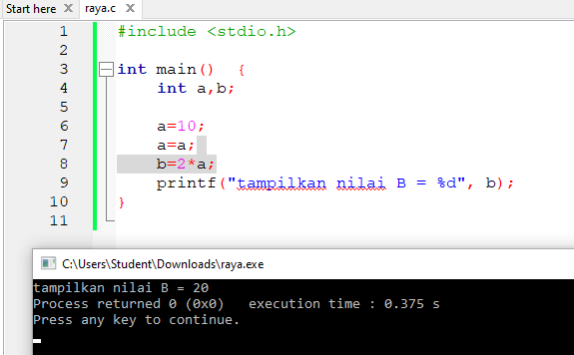

Program2

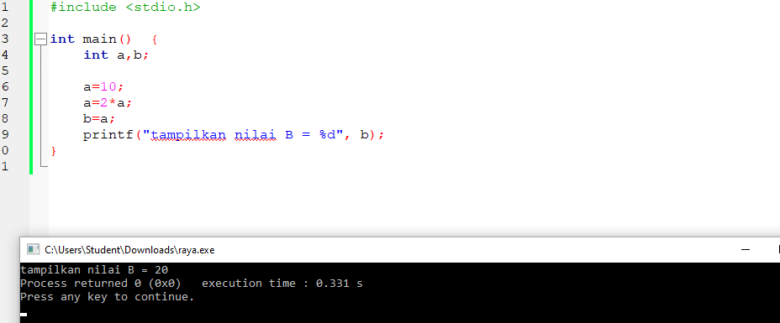

Soal nomor 2

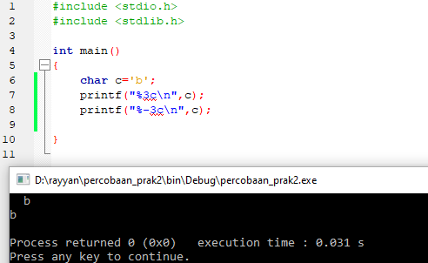

SOAL NOMOR 3

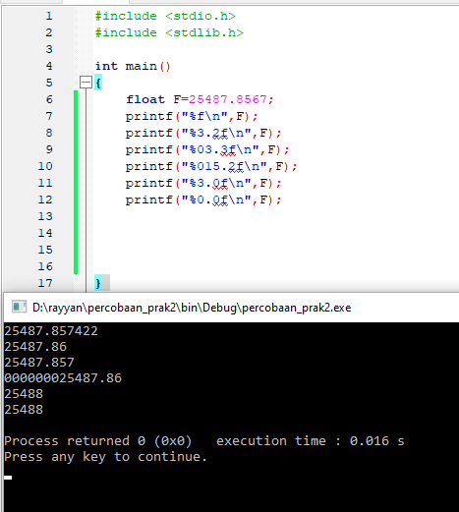

SOAL NOMOR 4

salah

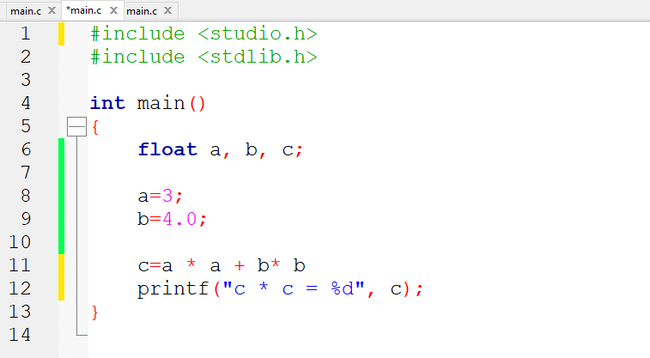

Kesalahan:

1.harusnya <stdio.h> bukan <studio.h>

2.pada bagian c pada bagian akhir harusnya ditutup dengan tanda;

3.harusnya menggunakan f bukan d

benar

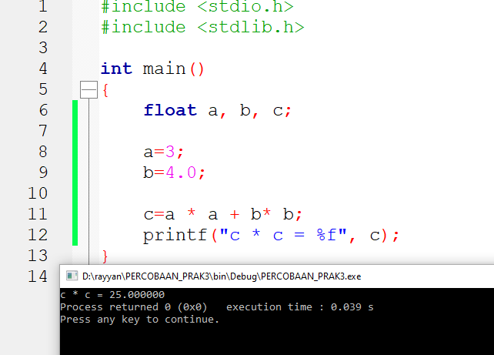

Soal nomor5

Program 1

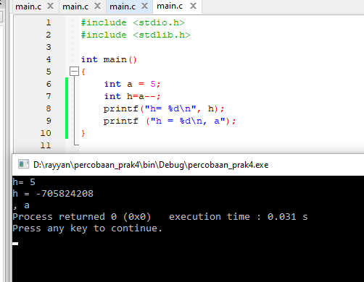

Program 2

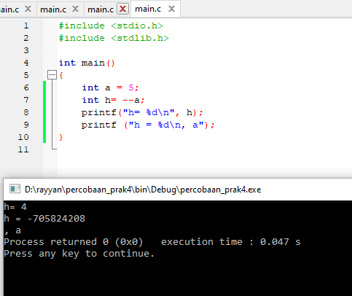

TUGAS D LAPORAN RESMI

2.

A

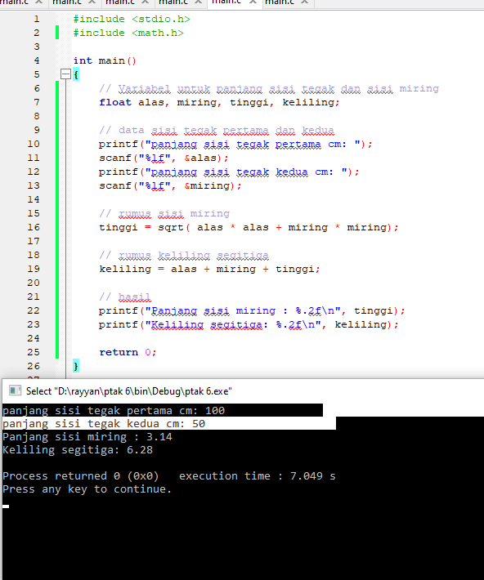

B.s

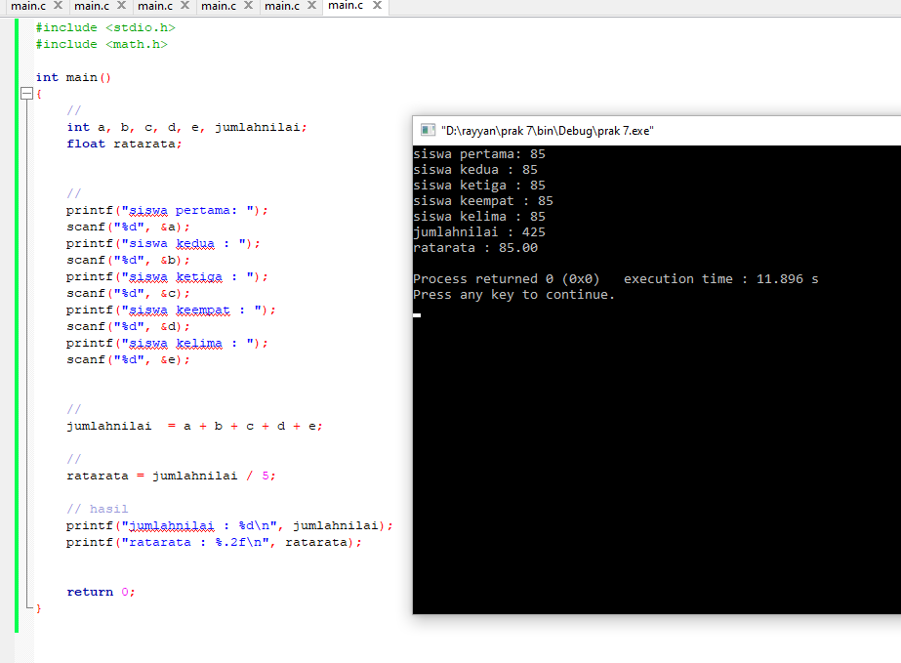

c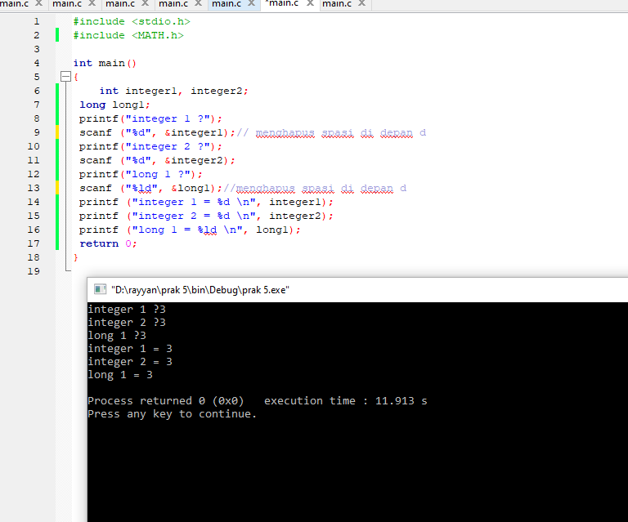

d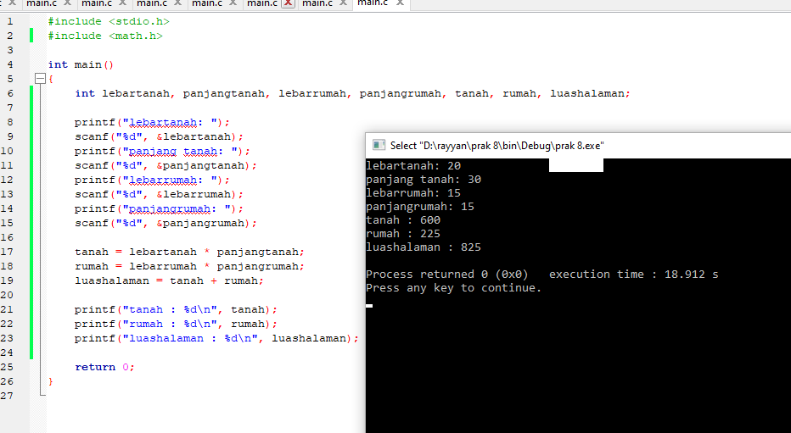

kesimpulan:belajar koding hari ini sangat seru sekali